Муниципальное образовательное учреждение
дополнительного образования детей
Дом детского творчества

« Рукодельница »

образовательная программа для детей с ограниченными возможностями здоровья
(направление деятельности: художественно - эстетическое)

программа дополнительного образования детей - 13 лет
срок реализации программы - 2 года

Автор:
Педагог дополнительного
образования - 1 кв.категория
Пермякова Ольга Анатольевна

п.Шаля –2009 г.

ПАСПОРТ ПРОГРАММЫ

Разделы | Содержание
Полное наименование программы | «Рукодельница»
Руководитель | Пермякова Ольга Анатольевна
Рецензент | Каневская Екатерина Васильевна
Организация – исполнитель | Дом детского творчества
Адрес организации-исполнителя, телефон, факс | 623030, п. Шаля, ул. Энгельса 56,  т. 2-31-02
Ф.И.О., должность автора | Пермякова О.А. педагог дополнительного образования,
География программы | Программа реализуется на территории п.Шаля
Целевые группы | Постоянный состав группы – 1 человек, имеющие инвалидность, хронические заболевания, задержку психического развития.
Цель программы | - Формирование первоначальных трудовых навыков детей с ограниченными возможностями здоровья (ОВЗ).  - Воспитание самостоятельной, уверенной в своих силах личности  - Развитие творческих способностей детей с ОВЗ средствами декоративно – прикладного творчества.
Направленность | Декоративно - прикладная
Срок реализации программы | 2 года
Вид | Составительская
Уровень реализации | Дополнительное образование
Уровень освоения | Общекультурный
Способ освоения содержания образования | Репродуктивный, эвристический для основной части.
Краткое содержание программы | Познакомить с историей изонити, вязания,вышивки. С народными промыслами.

«Воспитание не только должно развивать ум,
вооружать знаниями, но и зажечь в человеке
жажду серьезного труда, без которого жизнь
его не может быть ни достойной, ни счастливой»«
К.Д. Ушинский

Пояснительная записка

Основная задача, стоящая перед государством и обществом в целом в отношении детей с ограниченными возможностями здоровья и инвалидами , - создание надлежащих условий и оказание помощи в их социальной реабилитации и адаптации, подготовке к полноценной жизни в обществе.
В связи с этим важность и необходимость значительного повышения роли системы дополнительного образования в развитии, воспитании и обучении детей с ограниченными возможностями здоровья и инвалидами .
Имея, в соответствии с Конституцией Российской Федерации и Законом «Об образовании»ст.2,5,10,14,16,20,50, Закон «Об образовании в Свердловской области»ст.14,18-22,35, Закон Свердловской области «О защите прав ребенка» ст.23,24,25,43,Закон РФ «Об основных гарантиях прав ребенка» ст.1,15, Закон «О социальной защите инвалидов в РФ» ст.18,19., «Об утверждении порядка воспитания и обучения детей – инвалидов на дому и в негосударственных образовательных учреждениях» Постановление Правительства РФ от 18.07.96 № 861, Социальные нормативные нормы( Распоряжение Правительства РФ от 03.07.96 №1063 – о нормах наполняемости и групп в образовательных учреждениях), такая категория детей имеет равные со всеми другими детьми права на образование и творческое развитие , так как в жизни они зачастую лишены возможности реализовать это право.
Назрела острая необходимость в разработке и реализации социальных программ, направленных на воспитание и социализацию личности ребенка с ограниченными возможностями здоровья и инвалида, подготовку к самостоятельной жизни в обществе, обеспечить развитие его потенциальных возможностей.
Главное место в коррекционно – воспитательной работе с обучающимися с ограниченными возможностями здоровья и инвалидами отводится трудовому обучению, где они овладевают элементарными трудовыми навыками, необходимыми для выполнения несложных работ в особо созданных условиях, в связи с этим у детей развивается познавательная деятельность. Выполнение различных операций ставит обучающихся перед необходимостью познавания материалов, включенных в трудовую деятельность, что приводит к развитию представлений, мыслительных операций и речи.
В процессе труда формируются такие личностные качества, как привычки к трудовому усилию, способность работать в коллективе, что является важным условием для дальнейшей социально – трудовой адаптации обучающихся. Трудовая деятельность оказывает большое внимание на физическое развитие детей. В процессе труда у обучающихся улучшается общее физическое состояние, развиваются работоспособность, координированность движений.
Программа построена по принципу поэтапного усложнения и расширения объема сведений, с учетом преемственности планирования тем на весь курс обучения. Такой принцип позволяет повторять и закреплять полученные знания и умения в течении первого года, а далее дополнять их новыми сведениями и умениями.
Центральное место на занятиях занимает практическая работа. Кроме непосредственно практической работы, определенное время отводится на приобретение обучающимися знаний познавательного характера, они изучают технику безопасности и санитарно – гигиенические требования к занятиям ручного труда.
Программа обучения ручному труду содержит перечень изделий, изготовлением которых должны овладеть обучающиеся.
Обучение ручному труду предусматривает проведение экскурсий и выставок в музее – мастерской Дома детского творчества, Шалинского краеведческого музея с целью изучения окружающего мира, знакомство с мастерами Шалинского городского округа, участия в районных и областных выставках детей с ограниченными возможностями здоровья, участие в мероприятиях Дома детского творчества и посещения детских объединений с той же направленностью.
Программа является составительской. Разработана, с учетом возрастных особенностей и с учетом заболевания обучающегося в соответствии с требованиями программ: «Программы обучения детей с умеренной и тяжелой умственной отсталостью». Новоселова Н.А.- Екатеринбург: Центр «Учебная книга»,2004, Сборник программ дополнительного образования «Социально – педагогическая поддержка детей» - Екатеринбург,2000, Сборник программ дополнительного образования социально – педагогического направления. Вып.3-Екатеринбург 2004, Программа «Умелец» Гиззатуллина М.А. Набережные Челны,2006.
Программа рассчитана на 2 года обучения, 2 часа в неделю, 72 учебных часов.

Принципы создания программы:

Принцип гуманизма означает признание обучающегося ценностью со всем своим внутренним миром, интересами, особенностями, способностями; активным субъектом учебно- развивающегося процесса, позволяющим раскрыться ему как личность и получить социальное призвание, которое реализуется в атмосфере доброжелательности и сотрудничества.
Принцип природосообразности. Отличительной чертой подросткового возраста необходимо учитывать возрастную , половую дифференцированную; законы природы при выборе содержания, форм, методов обучения и взаимодействия педагога и обучающегося, что позволит восполнить дефицит общения у обучающегося.
Принцип культуросообразности – отражение культурных ценностей через содержание, формы и методы обучения. Создание среды, «Растящей и питающей личности»
( П. Флоренский).
Принцип демократизма и сотрудничества реализуется на равноправном общении как обучающегося с педагогом, так и между детьми, что позволяет обучающемуся свободно мыслить, находить новые идеи и решения поставленные педагогом или самим обучающимся.
Принцип включения личностив социально- значимую активную деятельность учит преодолевать психические барьеры и трудности, которые препятствуют активно развиваться и реализоваться.
Принцип самореализации в творчестве позволяет обучающемуся раскрыть, развить и реализовать имеющиеся у него возможности и интересы.
Принцип постепенного убывания помощи и увеличения доли самостоятельной деятельности обучающегося.

1. Обучающая цель: Формирование первоначальных трудовых навыков детей с ограниченными возможностями здоровья (ОВЗ).
Задачи:
- Формирование интереса к декоративно – прикладным видам деятельности.
- Обучение обучающихся использовать в своей речи правильной терминологии, понятий и сведений.
- Формирование навыков работы с инструментами и приспособлениями при работе с различными материалами.
- Формирование умения самостоятельно решать вопросы по изготовлению изделий.
2.Воспитывающая цель: воспитание самостоятельной, уверенной в своих силах личности.
Задачи:
- Создание ситуации успеха
- Воспитание настойчивости в преодалении трудностей, достижения поставленных задач
- Воспитание аккуратности, ответственности за порученное дело
- Приобщение к нормам социальной жизнедеятельности
3.Развивающие цели: развитие творческих способностей детей с ОВЗ средствами декоративно – прикладного творчества.
Задачи :
- Развитие мотивации обучающегося к творческому поиску
- Развитие творческого мышления
- Развитие умений умственного труда ( запоминать, анализировать, оценивать и т.д.)
- Развитие умений организации учебного труда

Программа состоит из блоков:
1 блок – Вязание крючком
Вязание крючком является исконным народным ремеслом. Ни один человек с самого раннего возраста не обходится в своем гардеробе без вязанных вещей. Ручные работы не выходят из моды, меняются лишь виды, элементы, украшения изделий.
Блок по вязанию крючком включает в себя систематический курс знаний, навыков и приемов работы, она также дополнена темой по изготовлению изделий. .
Приобщение к вязанию крючком – это и подготовка обучающегося в рамках ДДТ к будущей семейной жизни, формирование культуры одежды как части бытовой культуры, развитие таких качеств и воспитания, как усидчивости, трудолюбия, аккуратности, хорошего вкус, развитию пальцев рук, благотворно влияет на нервную систему. Обучающий получает удовлетворение от выполненной работы, так как сразу видит ее результат.
2 блок – техника «Изонити»
- История возникновения изонити
- Развивает математические представления ( геометрические формы, ориентировка на плоскости)
- Сенсорное развитие (цветовое восприятие)
- Умственное воспитание (развитие абстрактного мышления, обучает плоскостному моделированию- умение составлять из окружностей и углов
- ( треугольников) изображения предметов и композиций, закреплять знания понятия «зеркальное изображение)
- Трудовое воспитание (владеть иголкой, ниткой, шилом, работать с трафаретом, научиться технике работы с изонитью)
- Физическое воспитание ( развить мускулатуру кисти рук, глазомер, остроту зрения)
- Нравственное воспитание (воспитывать усидчивость, терпение, внимательность, старательность)
- Эстетическое воспитание ( познакомить с новым видом художественной деятельности. Воспитать эстетический вкус, умение подбирать контрастные цвета, оттеняющие друг друга, умение пользоваться знаниями, на других видах деятельности ( вязание, вышивка)
- Речь. (развивать активной и пассивной словарь обучающегося, развивать объяснительную и доказательную речь, способствовать повторению словаря обучающегося математических терминов)
3 блок – Вышивка
- Сформировать знания по вышивке,ее история возникновения;
- обучить выполнению заданий по образцу;
- научить самостоятельной оценке результатов работы;
- воспитывать эстетический взгляд.
- Готовить к будущей семейной жизни, прививая практические навыки работы с иглой, тканью, украшения одежды, интерьера.
- С помощью вышивки обогатить и разнообразить свой досуг.
Предложенный в программе широкий перечень изделий не подлежит выполнению в полном объеме, а предназначен для широкого выбора изделий в соответствии с интересами и запросами обучающегося, для оптимизации обучения как начинающих, так и имеющих навыки и опыта вязания.
Программа предлагает не только использование различных традиционных методов обучения, таких, как объяснение, показ, практическое закрепление полученных знаний на занятии, но широкое использование фотографий, слайдов, литературы, периодики и новые формы работы.
Это широкий обмен опытом, встреча с приглашенными специалистами, мастерами, участниками других детских объединений такого же профиля, экскурсии.
Только широкая информация о данном виде рукоделия и направлениях развития творчества и моды, постоянное общение, приток новых впечатлений дадут возможность занятиям выполнять функции не только обучения, но и воспитания, внесут разнообразие в их работе, сделают их более привлекательными для обучающихся и , главное, помогут сформировать хороший эстетический вкус, умение модно и красиво одеваться.

Обучение включает следующие методы и приемы:
- Стимулирование и мотивация:
  - Наглядность( иллюстрации, видеозаписи, фотографии, экскурсии);
  - Индукция (проблемные ситуации, ситуация новизны, активизирующая познавательный процесс)
  - Витагенное обучение (опора на жизненный опыт обучающегося)
  - Дискуссии ( в процессе обсуждения и спора возникает интерес к данному виду деятельности)
  - Эмоциональность ( яркость, занимательность примеров, опытов, фактов; создание эффекта удивления, переживания; присутствие чувства юмора)
  - Рефлексия анализа (обсуждение результатов, поощрения и выявления ошибок)
  - Предъявление учебных требований
  - Авансированный успех ( индивидуальный)
- Занятия практические и теоретические как сациально - организованные методы обучения.
- Индивидуальная работа
- Социализация, как приобретение социального опыта через совместное участие в конкурсах, праздниках.
- Проблемно – поисковый метод:
- создание проблемных ситуаций, требующие новых знаний, поисков , решений (кроссворды, загадки и т.д.)
- самоконструкция ( индивидуальное создание эскиза, проекта, изделия)
- самостоятельная работа
- экспериментальные занятия по созданию новых идей.
- Социоконструкция (самостоятельное построение творческого процесса, создание результата)
- Диалоги, беседы ( на философские темы о смысле жизни, о мире, нахождении своего места макро – и микромире и т.д.)
Система критериев и форма контроля
Завершение работы по изготовлению изделий, участие в праздниках и достижение на выставках. Свободное владение полученными навыками ДПИ и приемами полученных знаний и творческих навыков в различных жизненных ситуациях. Приобретение навыков самоконтроля, самооценки и общения через общение с другими обучающимися детских объединений Дома детского творчества.
Особенности программы:
Отличие настоящей программы от существующих в данной области программ заключается в том, что одним из видом деятельности курса является новый вид ДПИ – «Изонить».
Именно этот вид деятельности позволяет обучающемуся, самостоятельно вводить новшества в искусство изонити.
Разработка блока «изонить» выполнена преимущественно для той категории детей, у которых нарушена коррекция рук, т.е. для детей с ДЦП, с задержкой психики, поскольку развивает мелкую моторику рук и т.д., заставляет думать, доступен в выполнении и позволяет в каждом ребенке воспитывать уверенность в своих силах.
Данная образовательная программа рассчитана на 2 год.
Занятия проводятся согласно учебно – тематическому плану, с учетом возрастных особенностей и диагноза ребенка.
Для детей 13 лет продолжительность занятий 40 мин.
Занятия проводятся 1 раз в неделю по 2 часа.

Ожидаемый результат.
1 блок
Знать :Историю ремесла
Уметь. Правильно подобрать пряжу, крючок к выполненному изделию. Изделия должны быть аккуратными, чистыми, хорошо отглажены, связаны со вкусом.
Выполнять простейшие виды изделий
2 блок
Знать: Историю ремесла,математические представления
Уметь: владеть иголкой, ниткой, шилом, работать с трафаретом, научиться технике работы с изонитью, уметь составлять из окружностей и углов, дуг работы .
Развить: развивать активной и пассивной словарь ,объяснительную и доказательную речь.
3 блок
Знать :Историю ремесла.
Уметь подбирать нити (мулине) по цвету в работе.
Выполнять: задания по образцу;
Обогатить и разнообразить свой досуг.
Цели и задачи программы:
- Развитие интеллектуальных и социальных творческих способностей здоровья (ОВЗ) средствам ДПИ.
- Воспитание социально адаптированной, приспособленной к полноценному развитию личности ребенка
- Формирование познавательных интересов, расширение познавательного кругозора в области ДПИ.
- Готовить к будущей семейной жизни.

ПЕРВЫЙ ГОД ПРОГРАММЫ
Пояснительная записка
Цель первого года программы – адаптация детей к новым условиям; знакомство с предметом “Изонить”, вязание крючком и вышивка..
Данная цель требует решения ряда задач:
- получение первичных сведений о технике ниточного дизайна, вязания крючком и вышивки;
- знакомство с декоративно-прикладным творчеством.
К концу года обучающийся знать и уметь, выполнить :
- в технике -вязание крючком : знать историю возникновения вязания,последовательность выполнения схем,читать схемы, выполнять несложные изделия.
- в технике ниточного дизайна - знать историю изонити, уметь объяснить последовательность выполнения угла и окружности, дуги, уметь выполнять несложные работы.
- в технике вышивка-знать историю возникновения вышивки,объяснять последовательность, выполнять изделия с применением техники вышивка.
1 блок
сентябрь - октябрь
№ | Содержание работы | часы | Дата
1 | Вводное занятие. Цели и задачи кружка. Вводный инструктаж по ТБ при работе с колюще-режущими инструментами. | 1
2 | История вязания крючком. Рассматривание иллюстраций , готовых изделий. | 1
3 | Экскурсия в детские объединения по этой направленности, музей - мастерскую ДДТ в Краеведческий музей Шалинского района . | 1
4 | Цветоведение. | 1
5 | Основные приемы вязания. Изучение схем и условиях обозначений. Зарисовка условных обозначений. | 1
6 | Подборка крючка и пряжи. Оформление образцов | 2
7 | "Морское дно" -зарисовка эскиза | 1
8 | "Морское дно"- перенос эскиза на картон, подбор ниток, крючка | 1
9 | "Морское дно"-вязание воздушных петель | 4
10 | "Морское дно"- оформление работы | 1

ноябрь

№ | Содержание работы | часы | Дата
1 | "Цыплятки".Инструктаж по ТБ. | 1
2 | "Цыплятки"-Беседа , рассматривание иллюстраций, зарисовка эскиза | 1
3 | "Цыплятки"- перенос эскиза на картон | 1
4 | "Цыплятки"- подборка ниток, крючка | 1
5 | "Цыплятки"- вязание воздушных петель | 4
6 | "Цыплятки". | 1
7 | "Цыплятки". | 1
8 | "Цыплятки"- оформление работы | 1

2 блок-Изонить
декабрь
№ | Содержание работы | часы | Дата
1. | Вводное занятие. Цели и задачи кружка. Вводный инструктаж по ТБ при работе с колюще-режущими инструментами. | 1
2. | Последовательность выполнения угла. “Морковка”. | 1
3. | Последовательность выполнения угла. “Домик”. | 1
4. | Последовательность выполнения угла. “Рыбка”. | 1
5. | Последовательность выполнения угла. “ Узор на закладке”. | 4
6. | Последовательность выполнения угла. “Закладка с двумя углами”. | 1
7. | Последовательность выполнения прямых углов. | 1
8. | “Кленовый лист”. | 1
9. | “Кленовый лист”. | 1
январь
№ | Содержание работы | часы | дата
1. | “Кленовый лист”. Инструктаж по ТБ. | 1
2. | “Снежинка”. | 1
3. | “Снежинка”. | 1
4. | “Змейка”, “Звезда”. | 1
5. | “Змейка”, “Звезда”. | 2
6. | “Новогодняя ветка”. | 1
7. | “Новогодняя ветка”. | 1

февраль
№ | Содержание работы | часы | дата
1. | Последовательность выполнения окружности. “Мячик”. Инструктаж по ТБ. | 1
2. | Последовательность выполнения окружности. “Бусы”. | 1
3 | Последовательность выполнения окружности. “Бусы”. | 1
4. | Панно ко дню Святого Валентина. | 1
5. | Панно ко дню Святого Валентина. | 1
6. | Панно ко дню Святого Валентина.-оформление работы | 1
март
№ | Содержание работы | часы | дата
1 | Узор из углов и окружностей. | 1
2 | Узор из углов и окружностей. | 1
3 | Узор из углов и окружностей. | 1
4 | Панно “8 Марта!”. | 1
5 | Панно “8 Марта!”. | 1
6 | Панно “8 Марта!”. | 1
7 | Панно “8 Марта!”. | 1
8 | Панно “8 Марта!”- оформление работы | 1
апрель
№ | Содержание работы | часы | дата
1 | Инструктаж по ТБ. Пасхальное яйцо. | 1
2 | Пасхальное яйцо. | 1
3 | Индивидуальная творческая работа. | 1
4 | Индивидуальная творческая работа. | 1
5 | Индивидуальная творческая работа. | 1
6 | Индивидуальная творческая работа. | 1
7 | Индивидуальная творческая работа. | 1
8 | Оформление работы | 1

3 блок - Вышивка
май
№ | Содержание работы | часы | дата
1 | "Цветы"в технике вперед иголкой. Инструктаж по ТБ. История вышивки. | 1
2 | "Цветы"- рассматривание иллюстраций и готовых изделий. | 1
3 | "Цветы"-оформление эскиза, подбор ниток. | 1
4 | "Цветы"-оформление работы | 1
5 | Итоговое занятие. Беседа “Что я умею”. | 1

ВТОРОЙ ГОД ПРОГРАММЫ
Пояснительная записка
Цели второго года программы – закрепление знаний 1-го года;
1 блок -изучение новых вариантов петель вязанием крючком
2 блок- изучение новых вариантов ниточного дизайна.
3 блок- изучение новых швов вышивки
В соответствии с целью изменяются задачи:
- научить применять новые варианты вязания крючком в изделиях
- научить применять новые варианты ниточного дизайна;
- научит применять новые варианты вышивки в изделиях

К концу второго года обучающийся должен:
- уметь объяснять изученный материал;
- принимать участие в проводимых выставках;
- уметь выполнять схемы вязанием крючком , новые варианты ниточного дизайна,новые варианты вышивки в изделиях.
- знать последовательность выполнения новых вариантов вязания крючком, изонити, вышивки.
- выполнять усложненные варианты работ.

ТЕМАТИЧЕСКИЙ ПЛАН ВТОРОГО ГОДА ОБУЧЕНИЯ
сентябрь
№ | Содержание работы | Часы | Дата
1. | Вводное занятие. Цели и задачи кружка. Вводный инструктаж по ТБ при работе с колюще-режущими инструментами. | 1
2. | Повторить последовательность выполнения угла. "Ласточка" | 1
3. | Повторить последовательность выполнения дуги "Волна", "Снежный узор" | 1
4. | Повторить последовательность выполнения окружности "Солнце" | 1
5. | “Цыплёнок”- эскиз на бумаге | 1
6. | “Цыплёнок”-подбор фона , ниток,перенос эскиза на картон | 1
7. | “Цыплёнок”- оформление проколов (угол, круг,дуга) | 1
8. | "Цыпленок"-заполнение нитками проколов (угол, круг,дуга) | 1
9. | Оформление работы | 1
октябрь
№ | Содержание работы | Часы | Дата
1. | “Дельфин” . Инструктаж по ТБ. | 1
2. | “Дельфин” -эскиз на бумаге | 1
3. | “Дельфин”- подбор фона,ниток,перенос эскиза на картон | 1
4. | “Дельфин” -оформление проколов (угол, круг,дуга) | 1
5. | “Дельфин” -заполнение нитками проколов (угол, круг,дуга) | 1
6. | “Дельфин” | 1
7. | “Дельфин” | 1
8 | “Дельфин” | 1
9 | “Дельфин” | 1
10 | “Дельфин”Оформление работы | 1
ноябрь
№ | Содержание работы | часы | Дата
1. | “Одуванчики”. Инструктаж по ТБ. | 1
2. | “Одуванчики”-эскиз на бумаге | 1
3 | “Одуванчики”-подбор фона,ниток,перенос эскиза на картон | 1
4. | “Одуванчики”- оформление проколов (угол, круг,дуга) | 1
5. | “Одуванчики” -заполнение нитками проколов (угол, круг,дуга) | 1
6. | “Одуванчики” | 1
7. | “Одуванчики” | 1
8. | “Одуванчики”-Оформление работы | 1
декабрь
№ | Содержание работы | часы | Дата
1 | "Открытка к Новому году" Инструктаж по ТБ. | 1
2 | "Открытка к Новому году" -эскиз на бумаге | 1
3 | "Открытка к Новому году" -подбор фона,ниток,перенос эскиза на картон | 1
4 | "Открытка к Новому году" -оформление проколов (угол, круг,дуга) | 1
5 | "Открытка к Новому году" --заполнение нитками проколов (угол, круг,дуга) | 1
6 | "Открытка к Новому году" | 1
7 | "Открытка к Новому году" | 1
8 | "Открытка к Новому году" | 1
9 | "Открытка к Новому году" | 1
10 | "Открытка к Новому году" оформление работы | 1
январь

№ | Содержание работы | часы | дата
1. | "Рождественский Ангел" Инструктаж по ТБ. | 1
2. | "Рождественский Ангел" -эскиз на бумаге | 1
3. | "Рождественский Ангел" -подбор фона,ниток,перенос эскиза на картон | 1
4. | "Рождественский Ангел" -оформление проколов (угол, круг,дуга) | 1
5. | "Рождественский Ангел" --заполнение нитками проколов (угол, круг,дуга) | 1
6. | "Рождественский Ангел" | 1
7. | "Рождественский Ангел" | 1
8. | "Рождественский Ангел" | 1
9 | "Рождественский Ангел" | 1
10 | "Рождественский Ангел" -оформление работы | 1
2 блок "Вязание крючком"
февраль

№ | Содержание работы | Часы | дата
1 | "Открытка папе". Инструктаж по ТБ. | 1
2 | "Открытка папе" - рассматривание открыток, оформление эскиза на листе бумаги. | 1
3 | "Открытка папе" - перенос эскиза на картон, выбор фона , ниток | 1
4 | "Открытка папе" - Оформление цепочек | 1
5 | "Открытка папе" - Оформление цепочек | 1
6 | "Открытка папе" - Оформление цепочек | 1
7 | "Открытка папе" - Оформление цепочек | 1
8 | "Открытка папе" - оформление работы | 1

март

№ | Содержание работы | часы | дата
1 | "Цветы для мамы".Инструктаж по ТБ. | 1
2 | "Цветы для мамы". | 1
3 | "Цветы для мамы". | 1
4 | "Цветы для мамы". | 1
5 | "Цветы для мамы". | 1
6 | "Цветы для мамы". | 1
7 | "Цветы для мамы". | 1
8 | "Цветы для мамы". | 1

апрель

№ | Содержание работы | часы | дата
1 | "Валентинка" - прихватка. Инструктаж по ТБ. | 1
2 | "Валентинка" - прихватка. История праздника. Рассматривание готовой работы. Беседа. | 1
3 | Валентинка" - прихватка. -зарисовка схемы, подбор ниток. | 1
4 | Валентинка" - прихватка - выполнение работы | 1
5 | Валентинка" - прихватка. - выполнение работы | 1
6 | Валентинка" - прихватка. | 1
7 | Валентинка" - прихватка. | 1
8 | Валентинка" - прихватка. - оформление работы | 1
3 блок-Вышивка
май

№ | Содержание работы | часы | дата
1 | История вышивки. Украшающие швы.Инструктаж по ТБ. | 1
2 | Шов «Вперед иголку» | 1
3 | Шов строчка | 1
4 | "Салфетка" | 1
5 | "Салфетка" | 1
6 | "Салфетка" | 1
7 | "Салфетка"- оформление работы | 1
8 | Выставка работ | 1

Условия реализации программы

Материально – техническая база:
- Помещение , посадочное место.
- Рабочие материалы для вышивки, вязания, изонити.
- Наглядные пособия, готовые изделия.
Внешние условия:
- Посещение выставок
- Участие в выставках
- Посещение детских объединений с такой же направленностью
- Посещение музея – мастерской ДДТ, Шалинского краеведческого музея.
- Знакомство с мастерами Шалитнского городского округа
- Изучение литературы по техникам.

Список литературы

- Агрессивность. Причины возникновения и способы преодоления: Методическое пособие/ Авт.- сост. Штырц Н.А. .- Екатеринбург. Объединение «Дворец молодежи»,2002
- Вестник «Психосоциальной и коррекционно – реабилитационной работы» - М.: Редакционно – издательский центр Консорциума «Социальное здоровье Росси»,2001.
- Введение в психологию/ Под.ред. А.В. Петровского.- М.: Изд-ий центр «Академия»,1998.
- Возрастная и педагогическая психология: Хрестоматия: Учеб. Пособие для сред. Пед.учеб. заведений/ Сост. И.В.Дубровина.- М.: Изд-ий центр «Академия»,1998
- Горбачева Т.В. Единство учебной, внеурочнойси внешкольной работы- основы реализации права каждого ребенка на творческое развитие.//Классный руководитель" №6,2002
- Гусарова Н.Н. техника изонити для дошкольников .Методическое пособие.СПб."Детство- Пресс",2000.
- Гильман Р.А. Иголка , нитка в умелых руках.-М.:Легпромбытиздат,1993.
- Психокоррекционная и развивающая работа с детьми: Учеб. Пособие для студ. Сред. Учеб. Заведений/И.В. Дубровина, Е.Е.Данилова; под. ред. Психокоррекционная и развивающая работа с детьми: Учеб. Пособие для студ. Сред. Учеб. заведений/И.В. Дубровиной.- М.: Издательский центр «Академия»,1998.
- Психология трудных школьников. Учебное пособие для учителей и родителей. / В.Г.Степанова - М.: Изд-ий центр «Академия»,1997.
- Психология доверия: Учеб.посоьбие для студентов.высш.пед.учеб.заведений./ Т.П.Скрипина - М.: Изд-ий центра «Академия»,2000
- Практикум по возрастной и педагогической психологии: Для студ.пед.учеб. заведений/Авт.сост. Е.ЕДанилова; под ред. И.В.Дубровиной.-2-е изд., стереотип._М.: Изд-ий центр «Академия»,1999
- Специфика работы с детьми в учреждениях государственного воспитания. Методические рекомендации./Сост. Н.А.Штырц. – Екатеринбург: ГОУ ДОД ЦДОД «Дворец молодежи»,2004.
- Тринадцать диалогов о психологии. Хрестоматия с комментариями по курсу «Введение в психологию»./ Е.Е.Соколова. 3-е издание. М.: Смысл,1979
- Цветовой игротренинг. Н.М. Погосова - СПб.:Речь,2005
- Периодическая печать :
- Журналы : «Школа и производство», «Лена»,»Валя- Валентина», «Девочки и мальчики», «Народное творчество»
- http://nityanaya-grafika.narod.ru
- http://tehnologiya.narod,ru
- http://uglichkukla.narod.ru
- www.how-to-do.ru

Мониторинг
Цель: Выявление динамики личностного развития ребенка , как одного из важных показателей качества организации образовательной деятельности в детском объединении.
Мониторинг осуществляется в тесном сотрудничестве педагога ДО (руководителя кружка), методиста и педагога - психолога.
1 год обучения
В результате изучения соответствующей литературы, собеседований со специалистами для работы были отобраны отдельные методики диагностики личностной сферы, особенностей взаимоотношений обучающегося со сверстниками:
- Тест тревожности (Р.Тэммпл,В.Амен,М.Дорки)
- Диагностика страхов "Два домика(А.И.Захаров)
- Диагностика межличностных отношений (по Р.Жилю)
- Тест "Дом- дерево- человек" (Бык, Хэммер)
- Диагностика самооценки "Лесенка"
- Диагностика развития моральных оценок и суждений (по С.Г.Якобсону, Ж.Пиаже)
Анализ первичного обследования позволил сделать вывод, что ребенок, скорее всего, компенсирует в объединении недостаток общения, близких связей в семье. Так как общается с детьми других объединений.
У ребенка диагностируется достаточно высокий уровень тревожности, большое количество страхов, неуверенность, зависимость, бессилие и т.п.
В конце года проведена корректировка программы детского объединения.
2 год обучения
Мониторинг будет осуществляется в следующих приоритетных направлениях:
1.Личностное развитие ребенка:
- свойства и качество личности (Способности, характер, самооценка)
- творческие способности
2.Развитие чувства детской группы ( при участии в совместных мероприятиях с другими детскими объединениями Дома детского творчества)
- социально- психологический климат в детском коллективе
- сплоченность
Для осуществления мониторинга будут использованы личностные опросники и тесты креативности:
- Тест Поля Торренса ("Незавершенные фигуры")
- Методика "ОТКЛЭ"
- Методика "КОС"
- Методика "Лесенка"
- Тест- опросник для измирения потребности в достижениях
- Методика А.Ф.Фидпера
- Методика ЦОЕК
Выбор конкретных диагностических методик для проведения комплексного психолого - педагогического изучения личностного развития будет производится с расчетом на получение с помощью этих средств основных личностно - психологических характеристик, являющихся в рамках программы, осуществляемой руководителем детского объединения:
- Творческие способности ребенка
- Самооценка личности
- нравственно- волевые черты характера( организованность, трудолюбие, коллективизм)
- Когнитивность- познавательные черты характера (любознательность, эстетическое развитие)
- коммуникативно-организаторские способности
- потребность в движении
- социально - психологический климат в кантате с детскими коллективами ДДТ

Документация детского объединения :
- Программа« Рукодельница »образовательная программа для детей с ограниченными возможностями здоровья (направление деятельности: художественно - эстетическое)
- Заявление родителя ребенка на обучение по индивидуальной программе (ОВЗ)
- Портфолио ребенка
- Справка медицинская на ребенка
- копия удостоверения на ребенка
- Договор о получении индивидуального дополнительного образования ребенком с ОВЗ
- Индивидуальная программа реабилитации ребенка
- Социальная карта семьи

Как планируется работа над изделием

Вначале внимательно рассматривается образец, анализируется его конструктивная структура, приемы выполнения.
Для работы необходим материал, на котором выполняется рисунок.
(он называется фоном) и то, чем выполняется изображение, – нити.
Фон для рисунка обязательно должен быть плотным и фактурным, лучше всего взять бархатную или даже наждачную бумагу, а тем, кто начинает работать, можно использовать цветной картон.
Я начинала работать на обыкновенном картоне. Для выполнения рисунка применяются нити различного цвета и назначения: швейные нити, мулине, ирис.
Для освоения этой техники достаточно знать два основных приема:
- заполнение угла;
- заполнение окружности.
- заполнение дуги
Дидактический материал к занятиям
Конспект занятия кружка “Изонить”.
Занятие «Изонить» - традиционное занятие , занятие изучения нового материала.
Одна из целей - познакомить обучающегося с новым видом декоративно –
прикладного искусства – изонитью, развития моторных навыков, образного
мышления внимания, фантазии.
«Изонить» способствует развитию точных и ловких движений, требует более тщательного исполнения. На этом занятии ребенок продолжают развивать ручную маторику, получает первичную информацию навыков и умений вышивки по картону.
Ребенку предлагается точно повторить образ в соответствии с чертежом, по шаблону. На компьютерных слайдах знакомится с принципами работы и выполнению изделие с опорой на образец.
Данное занятие - это подготовительный этап для выполнения более сложных изделий, которые можно будет использовать в интерьере жилища, для подарков и сувениров.

Тема занятия «ИЗОНИТЬ»

Цели занятия :
1 Образовательная:
- ознакомить обучающихся с новым видом декоративно – прикладного искусства – изонить
- научит ребенка выполнения прямого угла
2. Воспитательная:
- прививать любовь к декоративно – прикладному искусству
- воспитывать аккуратность, точность, внимательность
3. Развивающая:
- развивать зрительную и моторную координацию в системе»глаз – рука»
Методическое оснащение урока:
- готовые работы в технике "Изонить"
- картон,бархатная бумага
- нитки мулине, ирис
- шаблоны
- карандаш
- резинка
- ножницы
- иголка
Словарная работа: нитяная графика, изонить
Ход урока:
Организационный момент:
– приветствие
– заполнение журнала объединения
- проверка готовности к занятию
- настрой обучающегося на работу
- доведение до обучающегося плана работы занятия
2. Изложение нового материала:

Материал педагога
Объяснение нового материала:
Впервые изонить появилась в Англии в 16 веке.
Английские ткачи придумали новый способ переплетения нитей. Они вбивали в деревянные дощечки гвозди и в определенной последовательности натягивали на них нити.
Со временем эту технику упростили, заменив деревянные дощечки и гвозди на иглы и картон. Получались ажурные изделия и украшения.
Так появилась новая техника рукоделия – нитяная графика – изонить- т.е рисование нитями по картону.
Образцы на доске:
Давайте посмотрим на образцы.
Какое впечатление они у тебя вызывают? ( красиво, необычно, сложно).
Что общего в этих работах? (они выполнены на картоне, нитками мулине,шелковыми нитками ).
Правильно, только у этих работ ест еще одно одинаковое качество – они нарисованы прямыми линиями.
Техника выполнения изонити проста и доступна. Для её освоения нужно знать лишь несколько основных приемов, главными из которых являются прошивание окружности и угла.
Чтобы понять принцип работы с изонитью, мы с тобой сегодня выполним выполнение прямого угла.
Давай посмотрим как заполняется прямой угол.
Прямой угол имеет одинаковые стороны.
Чтобы выполнить выполнение прямого угла, нужно обе стороны разделить на равное количество частей, проставить точки и цифры.
Подготовка к работе с изонитью

- На лист цветного картона (или на бархатную бумагу) с изнаночной стороны наносят рисунок (угол, окружность, овал или дугу). При этом можно использовать трафарет.
- По линиям с изнаночной стороны наносят разметку для дырочек (по трафарету или по линейке). Число дырочек по обеим сторонам угла должно быть одинаково.
- Подложив пластину пенопласта, шилом прокалывают дырочки по разметке. На лицевой стороне будут отверстия, повторяющие рисунок на изнанке.
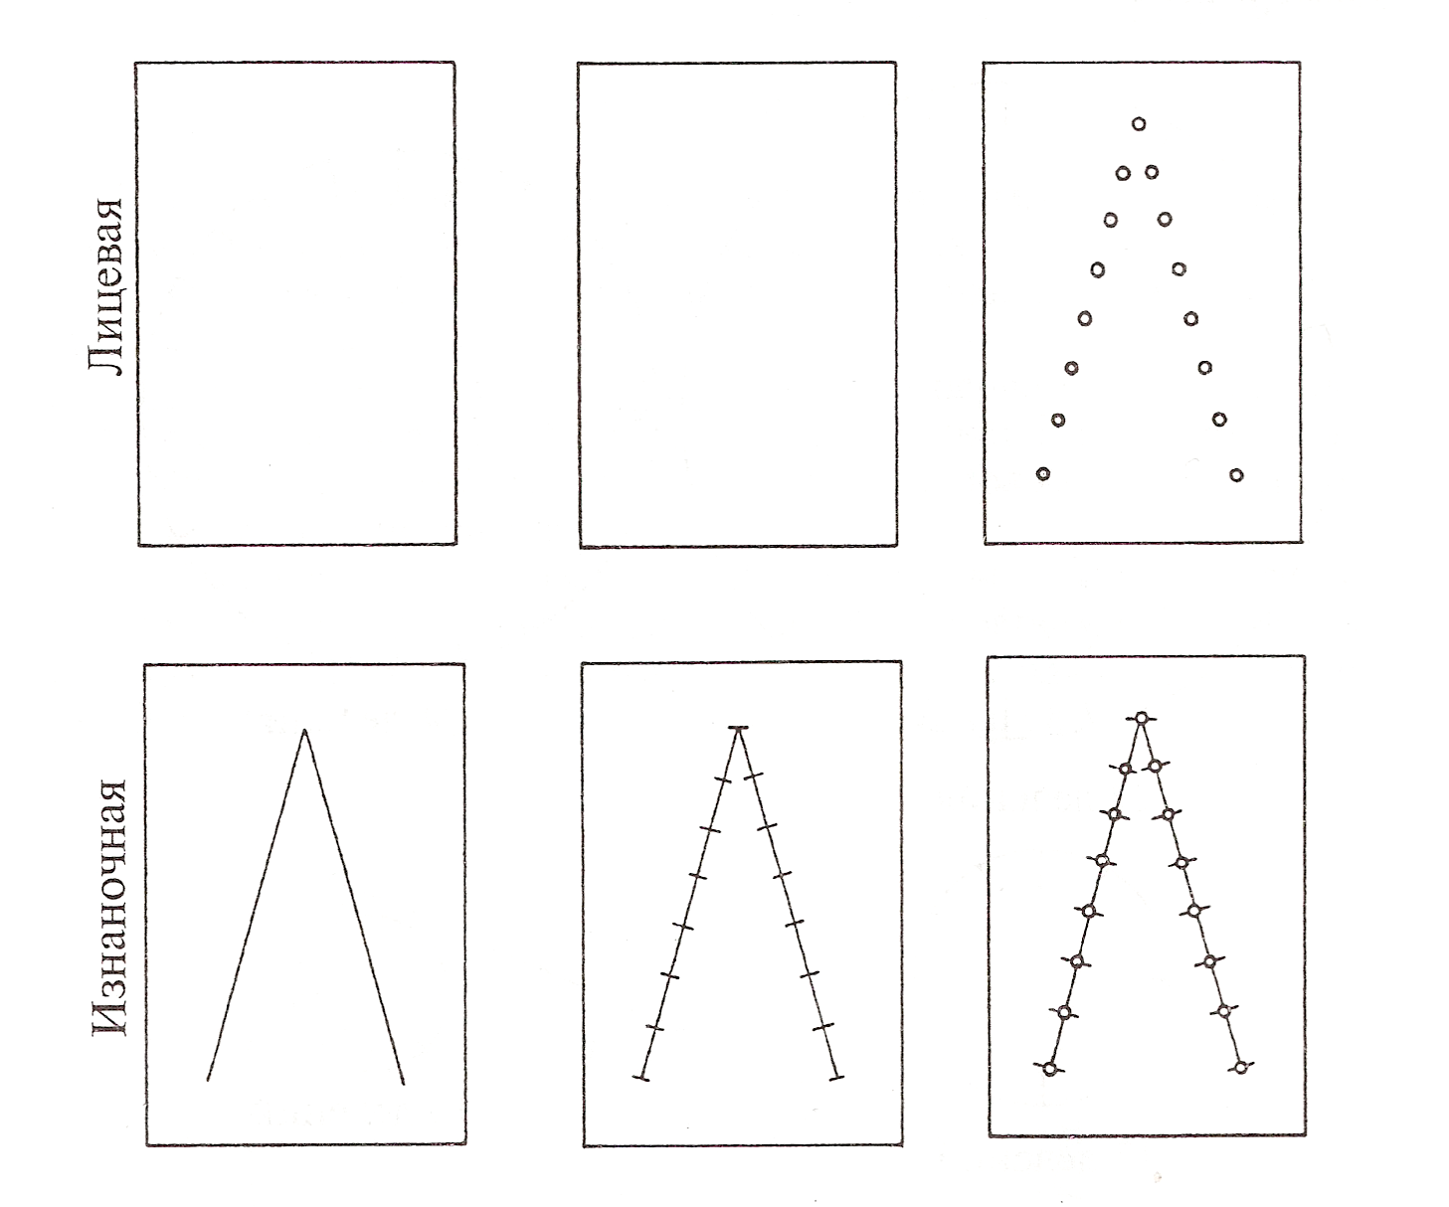

Обрати внимание!
Каждая сторона угла делиться на равное количество частей. Нумерация верхней стороны угла начинается сверху – вниз, а нумерация нижней стороны угла – от угла к краю.
Заполнение прямого угла начинается с верхней стороны угла в точке 1. стежок проходит по лицевой стороне картона к точке 1 на нижней стороне угла – получается длинный стежок. Затем переход к точке 2 по изнаночной стороне картона - получается короткий стежок – он показан на слайде пунктирной линией. Из точки 2 нить тянется к точке 2 на верхней стороне угла - получается длинный стежок. Затем переход по изнаночной стороне от точки 2 к точке 3 - короткий стежок и т.д. так заполняется весь угол.

Обратите внимание!
На изнаночной стороне картона образуются короткие стежки между соседними точками вдоль сторон угла, а на лицевой стороне – длинные стежки между одинаковыми номерами на разных сторонах угла. Если это так – то работа выполнена правильно.
Описание приемов
Заполнение угла
- Начертить на изнаночной стороне картона любой угол.
- Разделить каждую сторону угла на 6 (всего 12) равных частей.
- Пронумеровать полученные точки, начиная от вершины. Вершину угла обозначить точкой «О».
- Сделать иглой или шилом проколы во всех точках, кроме вершины (точка «О»).
- Вдеть нить в иглу.
- Заполнить угол по предлагаемой схеме.

Изображение углов
Научиться изображать углы в технике изонити легче, чем окружности.
Поэтому начинать занятия надо с изображения углов. Сначала надо научиться изображать один угол, затем композицию из двух и трех отдельных углов.
Сначала определяем вершину угла, затем его стороны, намечаем на них нужное количество отверстий. Расстояние между отверстиями при этом равно 1 см. Очень важно различать лицевую и изнаночную стороны изделия.
На лицевой стороне в результате пересечения нитей получается подобие треугольника с одной вогнутой стороной, а на изнаночной – только стежки, идущие по сторонам угла. При изображении двух углов мы узнаем, что два угла могут иметь общую сторону, что углы бывают разной величины, тупые и острые.
Когда навык выполнения углов становится устойчивым, задания усложняются. Мы знакомимся с двумя смежными углами, тремя и четырьмя углами, имеющими одну общую вершину, и осваиваем выполнение этих углов в технике изонити. Расстояние между отверстиями на сторонах углов уменьшается до 0,5 см.
Очень важно помнить, что количество отверстий на обеих сторонах углов должно быть одинаковым, откуда бы ни начинался отсчет. Заканчивается этот этап обучения освоением техники наложения одних углов на другие.
На первоначальном этапе необходимо уметь самостоятельно рассматривать и анализировать образец. Это очень важно для развития творческого мышления.

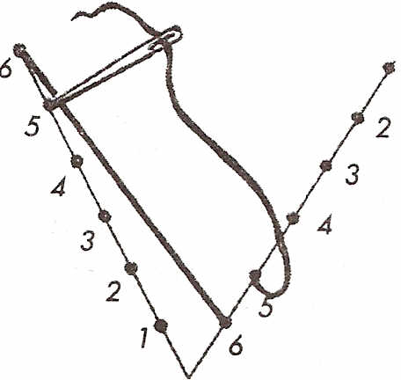
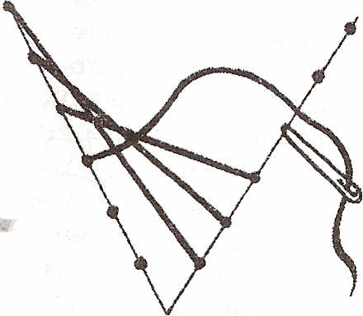
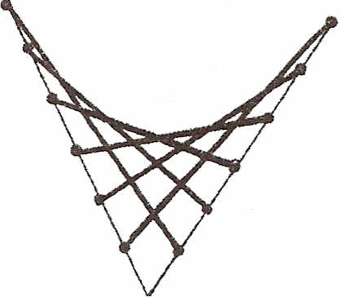

Последовательность выполнения углов

Нанеся рисунок на изнаночную сторону картона, сделав разметку для дырочек и проколов их по разметке, приступаем к изображению угла изонитью.
С изнаночной стороны в нижнее отверстие вводим иголку с ниткой. С лицевой стороны направляем иглу в вершину угла.
С изнаночной стороны вводим иглу во второе отверстие от вершины правой стороны угла, с лицевой стороны вводим иглу во второе отверстие внизу справа.
С изнаночной стороны, из второго нижнего отверстия левой стороны вводим иглу в третье снизу отверстие левой стороны, на лицевой стороне из третьего нижнего правого отверстия направляем иглу в третье сверху отверстие на левой стороне.
С изнанки, из третьего верхнего отверстия на правой стороне вводим иглу в четвертое отверстие на правой стороне. На лицевой стороне из четвертого сверху отверстия направляем иглу в четвертое отверстие снизу на правой стороне.
С изнанки, из четвертого левого отверстия снизу вводим иглу в пятое отверстие на левой стороне, на лицевой стороне из пятого снизу отверстия на правой стороне вводим иглу в пятое сверху отверстие на левой стороне.
На лицевой стороне нити пересекутся, а на изнаночной стороне будут одни стежки: по левой стороне стежки пойдут снизу вверх, а по правой спустятся сверху вниз.
С изнанки игла с нитью спустится вниз по правой стороне из пятого отверстия в шестое, на лицевой стороне, выходя из шестого отверстия сверху слева, нить направится в шестое снизу отверстие на правой стороне, пересекаясь со всеми нитями.
С изнанки, выходя из третьего слева отверстия, вводим иголку в четвертое верхнее отверстие на левой стороне. На лицевой стороне вводим иглу в седьмое отверстие по левой стороне и выводим иглу с изнанки из последнего нижнего отверстия на вершину угла.
Общая схема угла представлена на рисунке. Начать можно с любой стороны. На рисунке начало показано с левой стороны.

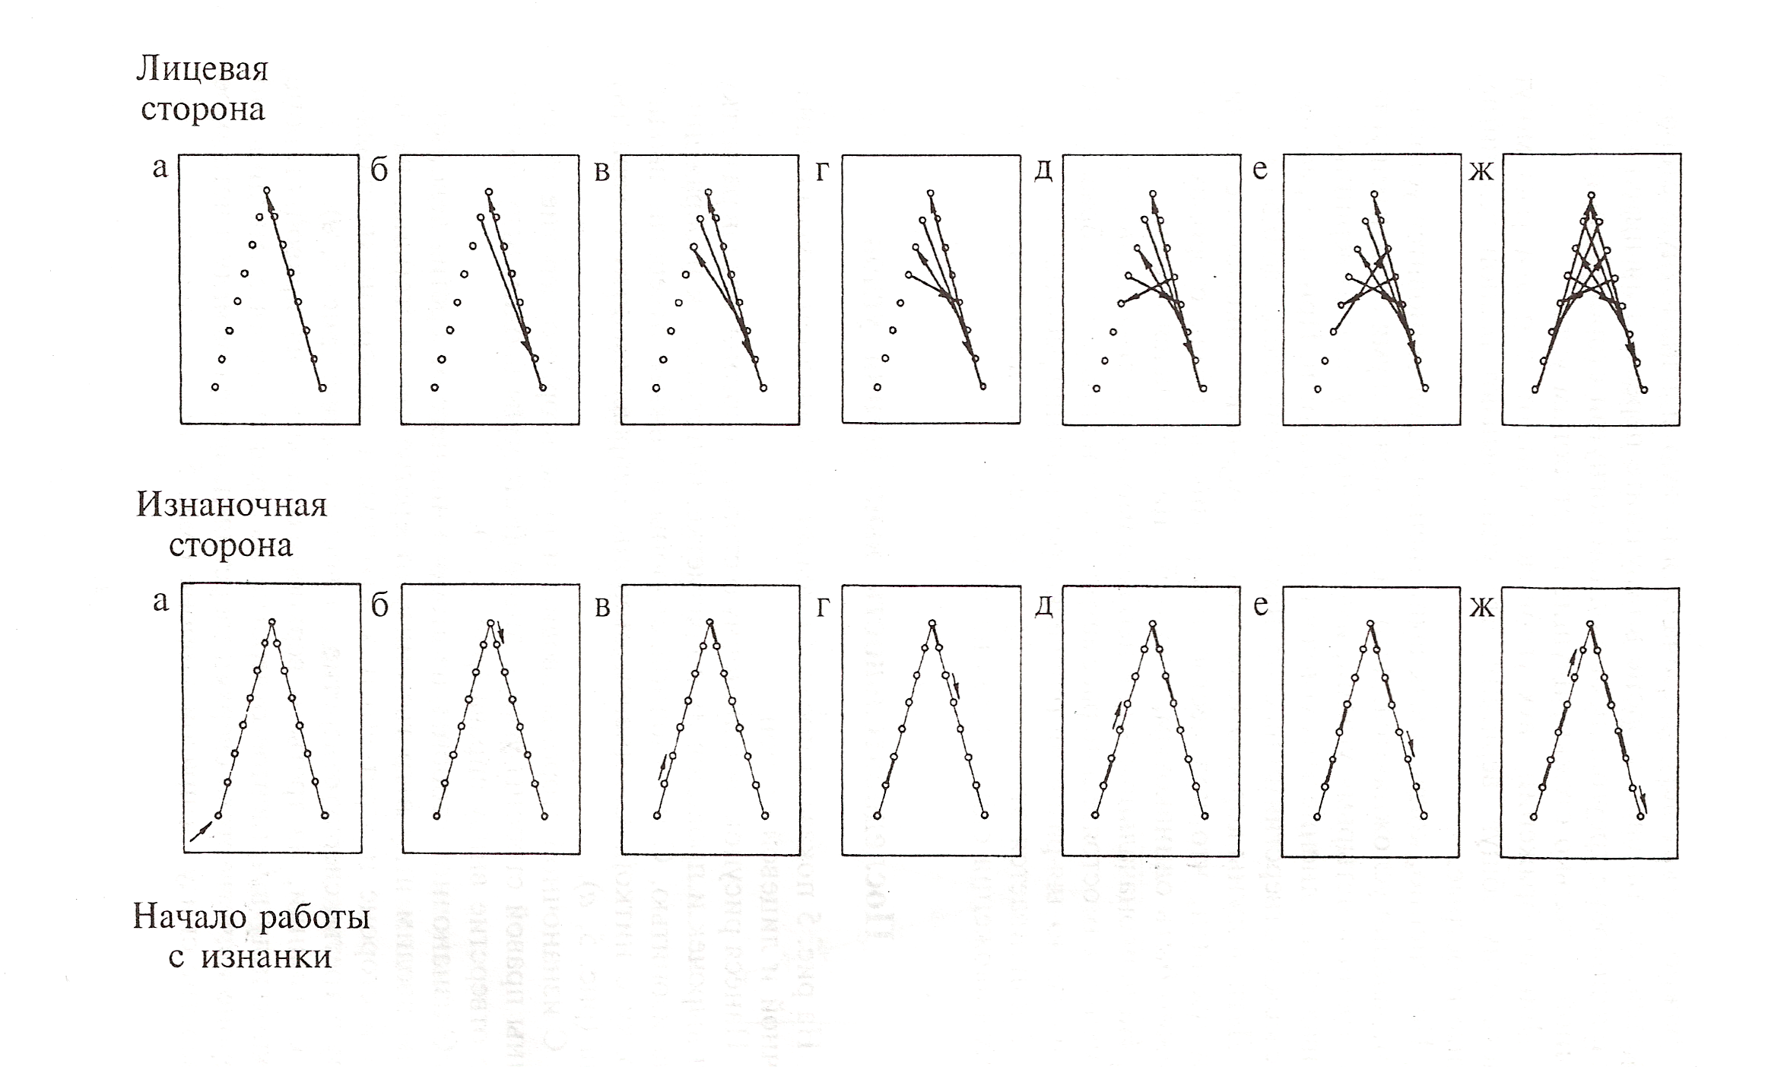

Общая схема угла

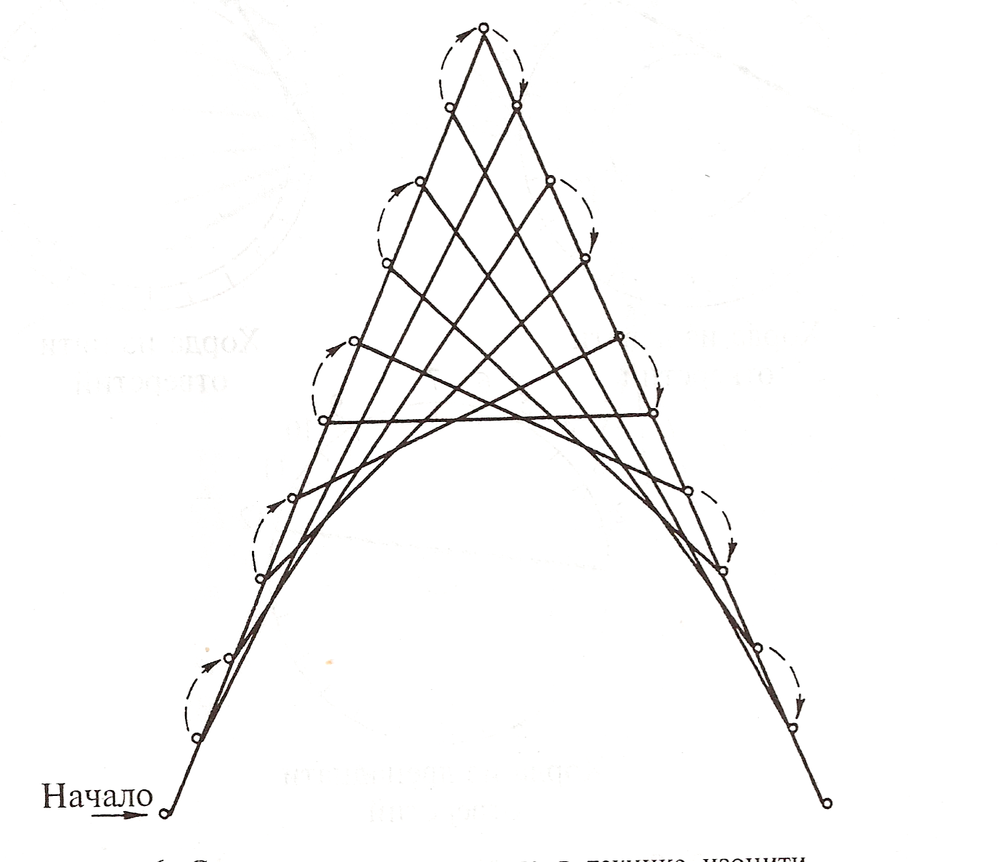

Схема угла, выполненная в технике изонити.

Сейчас мы с тобой чуть – чуть отдохнем и проведем физминутку.

3. Физминутка
Пять поросят гуляли на просторе,
(все пять пальчиков бегают по столу.)
Пять поросят пошли купаться к морю.
(Медленно переставлять пальчики по столу.)
Один из них устал.
(Загнуть большой пальчик.)
-Пойду домой, - сказал.
И вот вам результат:
Четыре поросенка гуляли на просторе,
Четыре поросенка пошли купаться к морю.
Один из них устал.
(Загнуть указательный пальчик.)
-Пойду домой, - сказал.
И вот вам результат:
Три поросенка гуляли на просторе,
Три поросенка пошли купаться к морю.
Один из них устал.
- Пойду домой, - сказал.
(Загнуть средний пальчик.)
И вот вам результат:
Два поросенка гуляли на просторе,
Два поросенка пошли купаться к морю.
Один из них устал.
(Загнуть безымянный пальчик.)
- Пойду домой, - сказал.
И вот вам результат:
Один поросенок резвился на просторе,
Один поросенок пошел купаться к морю,
Потом устал.
(Загнуть мизинчик.)
- Пойду домой, - сказал.
И вот вам результат:
Ноль поросят гуляют на просторе

4. Практическая работа:
Выполнение прямого угла

1. Отгадай загадки («Доскажи словечко»).
Если ты его отточишь,
Нарисуешь все, что хочешь!
Солнце, море, горы, пляж. Что же это? {Карандаш.)

Черный Ивашка,
Деревянная рубашка,
Где пройдется,
Там след остается. (Карандаш.)

Маленький Ивашка,
Красная рубашка, Где носом ткнет,
Там черту проведет. (Карандаш.)
Если ей работу дать —
Зря трудился карандаш. (Резинка.)

Вопросы и задания:
О каких школьных принадлежностях эти загадки?
Как с ними надо обращаться? Расскажи, где они должны находиться.
Попробуй сам придумать загадку о какой-нибудь школьной вещи.
Если это трудно, новые загадки найди в сборнике загадок.
2. Прочитай народную мудрость (пословицы и поговорки), расскажи на эти темы случай из своей жизни или жизни твоих знакомых и друзей:

Не спеши языком, спеши делом.
Всему свое время.
Делу время, а потехе час.

Выполняя практическую работу, мы должны соблюдать правила безопасного труда при работе с иглой и ножницами, циркулем. Давайте вспомним их:

Правила безопасной работы с иглой:
- нельзя работать ржавой иглой
- нельзя иголку оставлять без нитки
- передавать иголку тупым концом
- хранить иголки в игольнице
- нельзя иглу вкалывать в одежду
- нельзя иглу брать в рот
- нельзя иглу подносить близко к глазам
Правила работы с ножницами:
- ножницы хранят в чехле
- ножницы нельзя класть на край стола
- во время работы ножницы лежат по середине стола закрытыми лезвиями вверх
- ножницы передают кольцами вперед
- нельзя ножницами щёлкать

Правила работы с циркулем:
- циркуль хранить в футляре
- передавать циркуль иголкой к себе
- класть циркуль на край парты

Практическую работу выполняем вместе.

Практическая работа: выполнение угла.
Проверьте работу!
На изнаночной стороне располагаются короткие стежки между соседними точками вдоль сторон угла, на лицевой стороне – длинные стежки между строчками с одинаковыми номерами на разных сторонах угла. Если это так – работа выполнена правильно.
- Какой угол мы выполняли ?
- С чего начинают работу?
- С какой точки начинают заполнение угла?
Для закрепления давайте попробуем выполнить рисунок.
Прикладывая шаблон несколько раз, вы получите рисунок «ёлочка». Выполнив эту работу, вы можете сделать открытку к новому году своими руками.
5. Заключительный этап:
- подведение итогов занятия
- сообщение темы следующего занятия
- уборка

Раздаточный материал к занятиям по изонити
Заполнение угла
1.Проколи отверстия по указанной схеме.
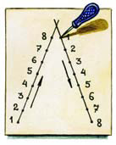
2.Проведи иголку с ниткой с изнанки на лицо в точке «1» внизу.
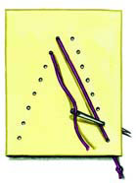
3.Проведи нитку в точку «1» на противоположной стороне угла сверху. Сделай маленький стежок на той же стороне угла и выведи иглу в точке «2». Проведи нитку по лицевой стороне на противоположную сторону в точку «2». Заполни весь угол до конца.
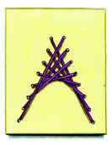

4.Посмотри, что должно получиться с изнанки:
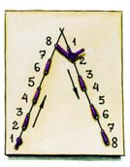
Запомни! С изнанки игла всегда должна втыкаться в отверстие рядом на той же стороне угла. С какой стороны — покажет направление стрелки.
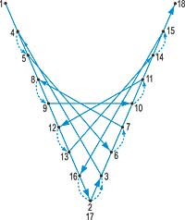
Занятие -Заполнение угла:
Так как углы бывают острыми, тупыми и прямыми, то в соответствии с этим меняется и натянутый на угле узор из ниток. Принцип же натяжения один и тот же:
1.Начертите на изнаночной стороне картона угол, который нужен по рисунку.
2.Разметьте каждую сторону этого угла точками, отделенными друг от друга одинаковыми отрезками. Пронумеруйте точки, имея в виду что на каждой стороне их должно быть одинаковое количество.
3.Проколите отверстия во всех точках с помощью шила или специальной проколки. Для удобства положите картон на поролоновую подушечку.
4.Вденьте нужную нить в иглу.
5.Введите иглу с изнаночной стороны на лицевую сторону в точку самую дальнюю от вершины угла на одной из сторон.
6.Сделайте длинную протяжку и введите иглу в точку ближней к вершине на другой стороне угла.
7.На изнаночной стороне введите иглу в точку, ближнюю к той из которой выходит нитка.
8.Введите иглу в точку ближнюю к первой, расположенной на противоположной стороне угла.
9.Таким же образом продолжайте работу, пока не заполнится весь угол. На изнаночной стороне должны получится только короткие протяжки по сторонам угла.
Занятие № Заполнение дуги
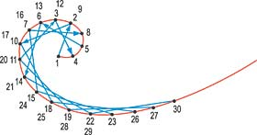
Начертите дугу, разделите ее на равные части, сделайте проколы в точках деления. Вденьте нитку в иголку и заполните фигуру по схеме.
Занятие - Заполнение окружности
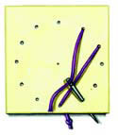

Запомни! На лицевой стороне пропускай нить через одинаковое число точек. Следующий стежок делай с изнанки на лицевую сторону. Стежок выполняется рядом с местом выхода иголки. С какой стороны — покажет направление стрелки.
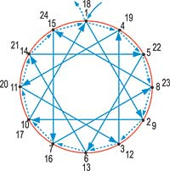
Начертите циркулем окружность, поделите ее на 12 равных частей, сделайте проколы шилом в точках деления. Вденьте нитку в иголку и заполните окружность по схеме. Нарисуйте контур узора на изнанке картона, разделите изображение точками на одинаковые части и проколите каждую точку тонким шилом. Чем меньше расстояние между делениями, тем рисунок получится более четким, но при этом его будет сложнее и дольше вышивать.

Занятие - Занятие по цветоведению
О цвете…

Цвет – это одно из самых важных, самых выразительных средств созидания в искусстве и прикладном творчестве.

Овладеть мастерством цветовых сочетаний помогает природа.
Наряду с экскурсиями в музей - мастерскую Дома детского творчества, краеведческий музей Шалинского района, проводятся экскурсии на природу, на выставки, в цветочный магазин, на выставки .
Во время экскурсий обращаем внимание на краски окружающего мира и гармоничность их сочетания. Ведь именно из окружающего мира брали наши предки узоры и расцветки для украшения одежды и предметов обихода. Морозные узоры на оконном стекле, резные листья и переплетение трав на лугу, разнообразные формы различных цветков, сколы на горных породах …
Но человеческий глаз устроен так, что способен различать до тысячи оттенков цвета! И мы видим и различаем их. Можно часами смотреть на пляшущее пламя костра – оно все время разное.
Никогда не спутаешь рассвет и закат, хотя и там и там буйство оттенков розового цвета.
И у зеленого оттенков не меньше – каждый листик, каждая травинка выбрали себе свой. И мы, как и древние предки наши, также любуемся разноцветьем природы, и стремимся унести домой хоть чуточку, хоть крупиночку, воссоздать искусственно, чтобы в холодные зимние, бесцветные вечера иметь возможность на мгновение окунуться в лето, или просто вспомнить приятные минуты единения с Вселенной.
Мы рисуем картины, шьем цветистые платья, украшаем себя цветными ожерельями, руководствуясь веяниями моды или своими ощущениями. И не задумываемся даже, что ощущения эти пришли к нам из глубины веков. Зимой нас тянет к “теплой” гамме: красные, оранжевые и желтые цвета напоминают нам огонь, солнце – тепло.
Жарким летним днем легче дышится в окружении “холодной” гаммы: синий, голубой, фиолетовый – эти цвета напоминают нам прохладу водоемов, ночную прохладу, голубизну теней на снегу.
Зеленый цвет обычно успокаивает, так как он ассоциируется с тишиной леса, негромким шелестом травы на лугах, и еще: много зелени – это плодородие, сытость, а, значит, спокойствие, спокойствие за свое будущее, будущее своих детей. А ведь это ощущения и наших предков. Не только рисунок, но и цвет сделали древние люди своими оберегами.
Красный цвет означает силу, мужество, стать, красоту, плодородие (и способность рожать детей). Зеленый цвет – это плодородие, плодовитость, спокойствие. Голубой цвет – цвет неба, цвет высоких помыслов; белый цвет – символ чистоты, непорочности, святости.

